**TwinCAT 2/3中的CANopen网络参数含义**

|  |  |
| --- | --- |
|  | 作者：崔维涛  职务：风电技术工程师  邮箱：w.cui@beckhoff.com.cn  日期：2023-05-25 |
| **摘 要：**  对TwinCAT 2/3中的CANopen网络参数含义进行解释，使这些参数的含义更直观化。 | |
| **附 件：**   |  |  |  | | --- | --- | --- | | 序 号 | 文件名 | 备注 | |  |  |  | |  |  |  | |  |  |  | |  |  |  | | |
| **历史版本：**   |  |  |  | | --- | --- | --- | |  |  |  | |  |  |  | |  |  |  | |  |  |  | |  |  |  | | |
| **免责声明：**  我们已对本文档描述的内容做测试。但是差错在所难免，无法保证绝对正确并完全满足您的使用需求。本文档的内容可能随时更新，如有改动，恕不事先通知，也欢迎您提出改进建议。 | |
| **参考信息：** | |

目 录

1. 环境说明 3

2. CANopen主站的设置 3

2.1. 主站设置位置 3

2.2. 主站设置说明 4

3. CANopen从站（节点）的设置 4

3.1. 从站设置位置 4

3.2. 从站通用信息设置 5

3.3. 节点故障后的动作设置 6

3.3.1. 节点状态的过程数据 6

3.3.2. 节点故障后动作 6

3.4. 高级设置 7

3.4.1. 禁止询问从站是否是CANopen设备 8

3.4.2. 禁止下载同步间隔参数 8

3.4.3. 禁止自动启动节点 8

3.4.4. SDO交互时忽略错误信息 9

3.4.5. 禁止启动延时 9

3.5. PDO参数设置 10

3.5.1. COB ID 10

3.5.2. Transmission types 11

3.5.3. Inhibit time 13

3.5.4. Event Timer 13

# 环境说明

本文所讲内容适用于TwinCAT 2及TwinCAT 3,且使用EL6751作为CANopen主站。

# CANopen主站的设置

## 主站设置位置

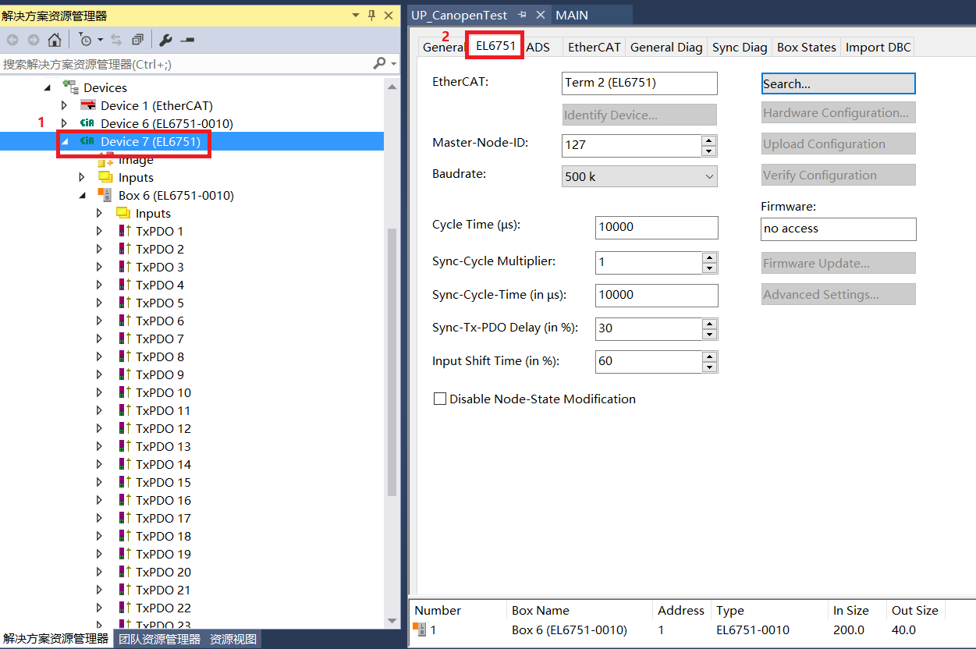

## 主站设置说明

# CANopen从站（节点）的设置

## 从站设置位置

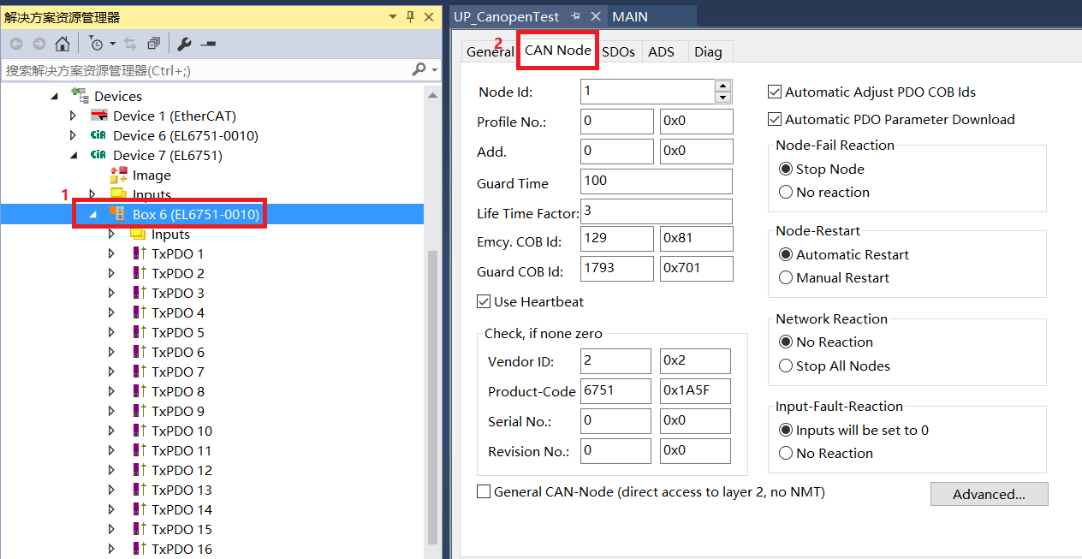

## 从站通用信息设置

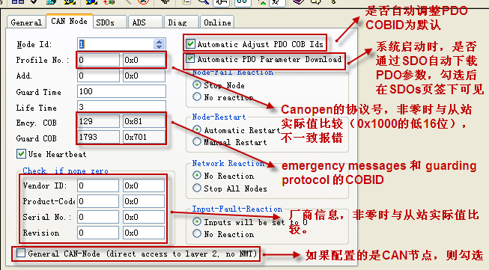

## 节点故障后的动作设置

### 节点状态的过程数据

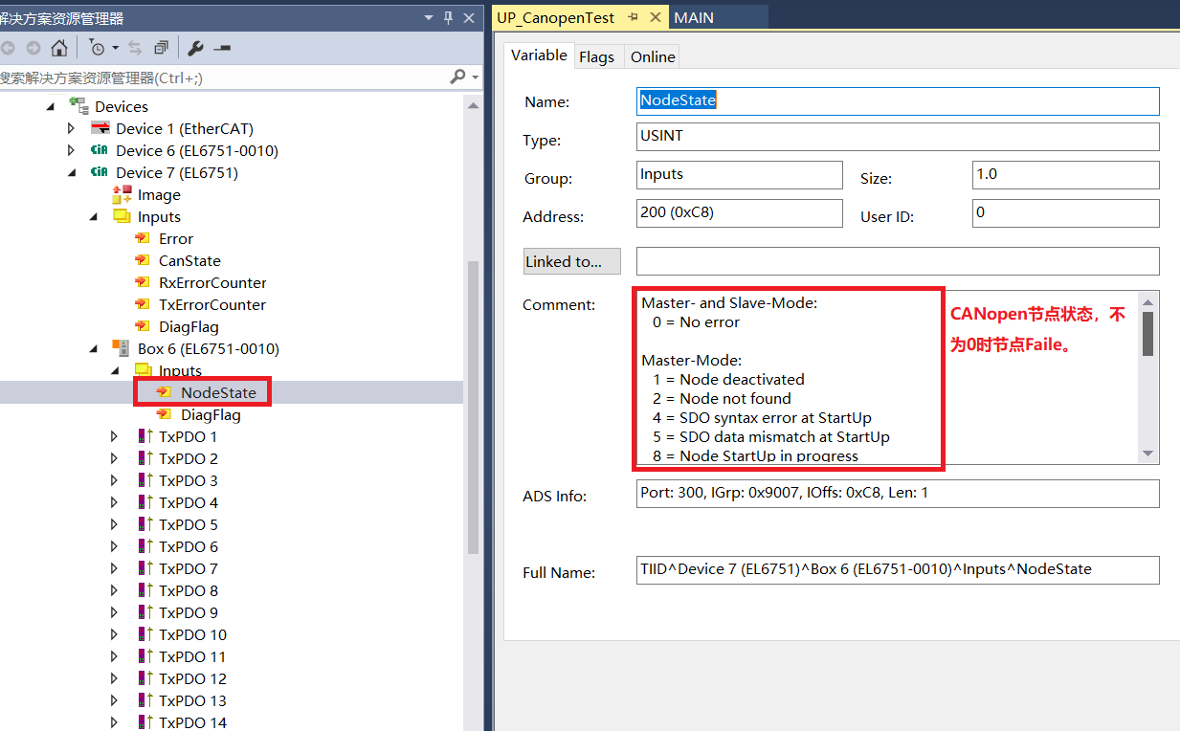

### 节点故障后动作

## 高级设置

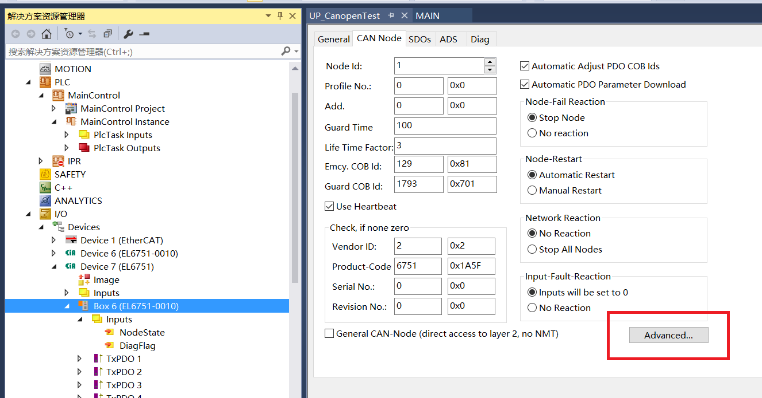

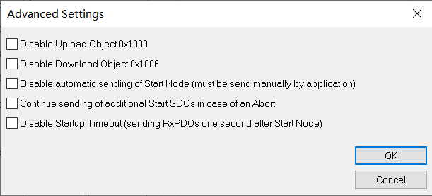

### 禁止询问从站是否是CANopen设备

文本

### 禁止下载同步间隔参数

文本

### 禁止自动启动节点

关于ADSWRTCTL指令的SRCADDR引脚如何填写，需要参考从站的说明。例如使用倍福的BX5100，大部分情况都为0。

<https://infosys.beckhoff.com/content/1033/bx5100/3207104011.html?id=8014887758443235931>

### SDO交互时忽略错误信息

### 禁止启动延时

## PDO参数设置

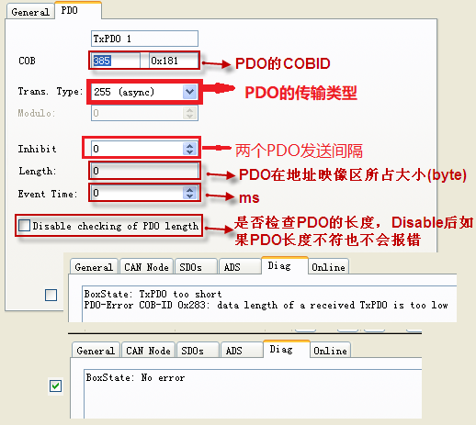

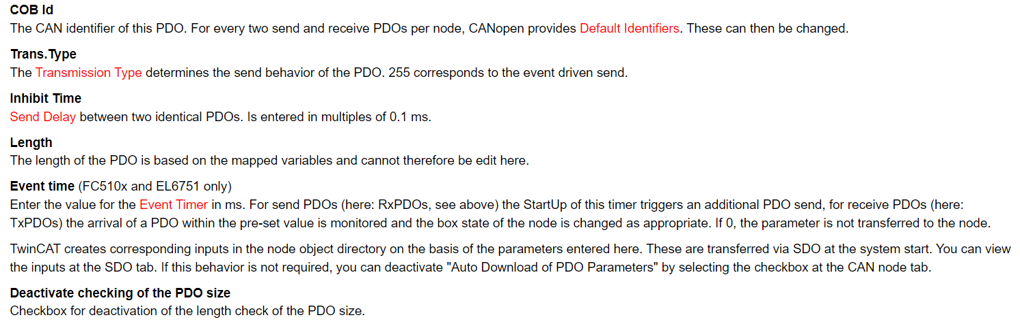

### COB ID

Cob ID = 功能码 + 节点号

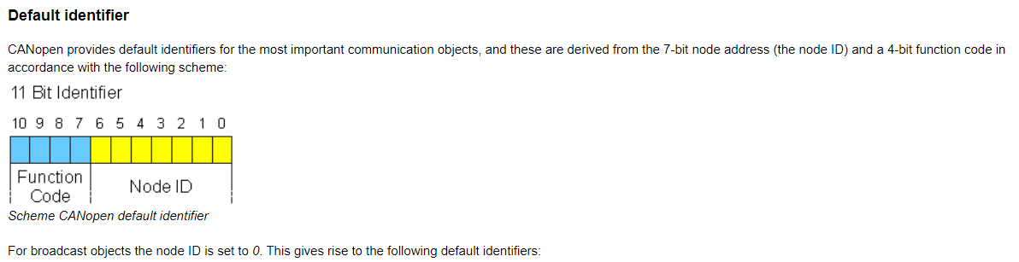

### Transmission types

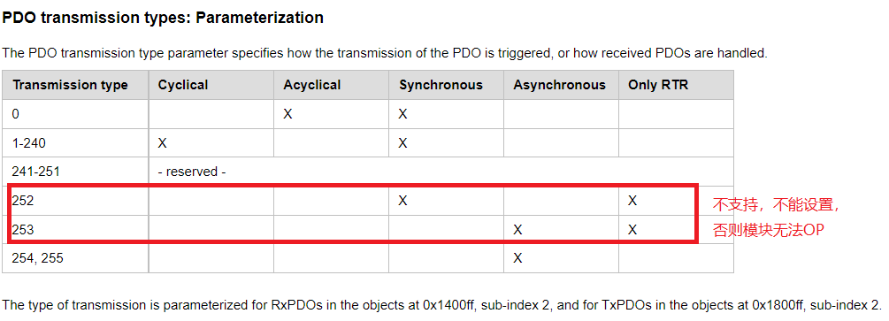

#### Acyclic Synchronous——非周期同步

由远程数据帧触发传送，或者由设备子协议中规定的对象特定事件触发传送。



#### Cyclic Synchronous——周期同步

1-240个同步报文时间（SYNC）为周期的周期性发送。

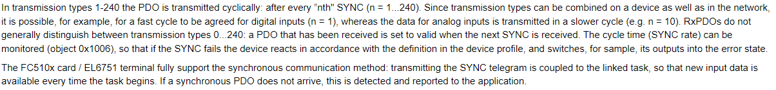

#### Only RTR——仅RTR

倍福不支持此传输类型，不要设置，否则通讯模块无法OP。



#### Asynchronous——异步

由设备子协议中规定的对象特定事件触发传送。



### Inhibit time

同一个PDO前后两次发送时间最小间隔。

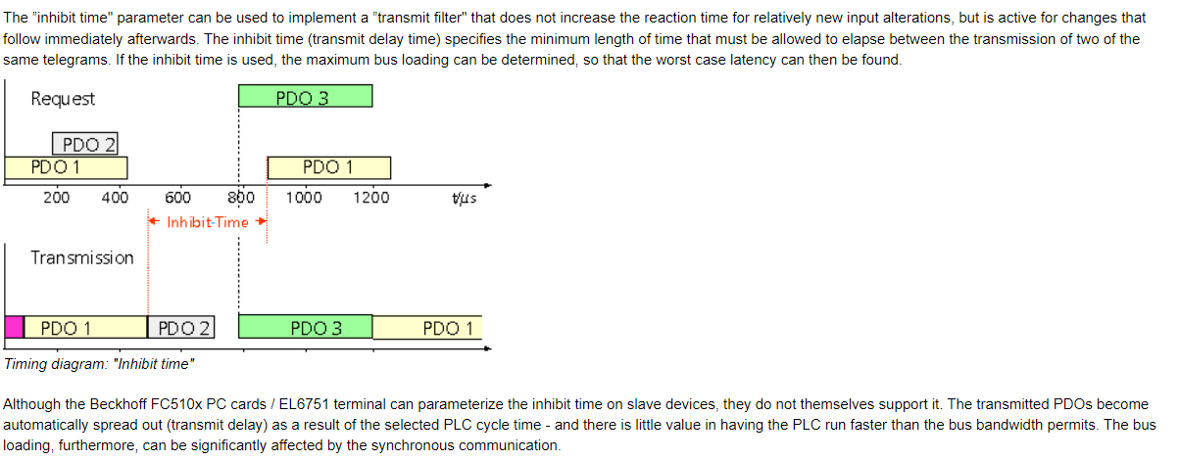

### Event Timer

当使用异步通讯时，如果从站长时间没有数据发送，可以设置此参数不为0，目的是在PDO里的数据没有变化时，能周期性发送PDO报文。

**上海（ 中国区总部）**

中国上海市静安区汶水路 299 弄 9号（市北智汇园）

电话: 021-66312666

**北京分公司**

北京市西城区新街口北大街 3 号新街高和大厦 407 室

电话: 010-82200036 邮箱: beijing@beckhoff.com.cn

**广州分公司**

广州市天河区珠江新城珠江东路32号利通广场1303室

电话: 020-38010300/1/2 邮箱: guangzhou@beckhoff.com.cn

**成都分公司**

成都市锦江区东御街18号 百扬大厦2305 室

电话: 028-86202581 邮箱: chengdu@beckhoff.com.cn

|  |  |
| --- | --- |
| 请用微信扫描二维码  通过公众号与技术支持交流 | 倍福官方网站：  https://www.beckhoff.com.cn  在线帮助系统：  https://infosys.beckhoff.com/index_en.htm |
| 倍福虚拟学院：  https://tr.beckhoff.com.cn/ |
| 招贤纳士：job@beckhoff.com.cn  技术支持：support@beckhoff.com.cn  产品维修：service@beckhoff.com.cn  方案咨询：sales@beckhoff.com.cn |
|  |